西安科技大学
工程管理硕士（MEM）专业学位
研究生学位论文开题报告

题 目：

类 别 及 代 码：
研 究 生 学 号:
研 究 生 姓 名:
校内导师姓名:
校外导师姓名:
研 究 方 向:
日 期:

西安科技大学研究生院制
年 月 日填写

填 写 说 明

1.研究生应根据开题报告各栏目的具体要求，认真撰写开题报告。
2.开题报告一式四份，学院、学科、导师、研究生各一份。

课程成绩单原件放置处

论文题目
论文类型 |  | 专题研究 |  |  | 设计 |  | 案例研究 | 其他
开题报告内容【包括：1.研究背景与目的（问题导向，提出问题）；2. 文献综述（理论/方法综述）与行业分析；3.研究意义（体现在成果具有一定的直接或潜在经济和社会效益，或结论对类似问题的解决或相关领域具有借鉴和参考价值。）；4.主要研究内容（含研究方法）；5.研究方案（章节提纲和技术路线）；6.预期研究成果；7.主要参考文献（在正文中必须标注)】
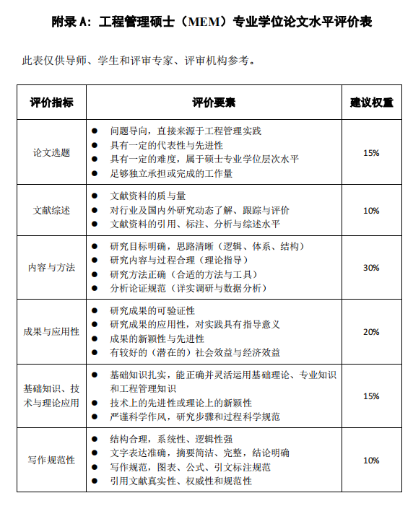

课题
来源
及
经费
研
究
进
度
安
排
导师意见：

签字：
年 月 日
开题评审小组意见（包括修改意见）：

组长签字：
组员签字：
评价  结果 | 通过 |  | 不通过 | 年 月 日
学科意见：  学科带头人签字：  年 月 日 |  |  |  |  |  | 学院意见：  主管院长签字：  年 月 日
注：开题报告完成后，交所在学院留存。

